NPC部分说明：
跟主流游戏走，每个小游戏都需要有一个NPC来指引，
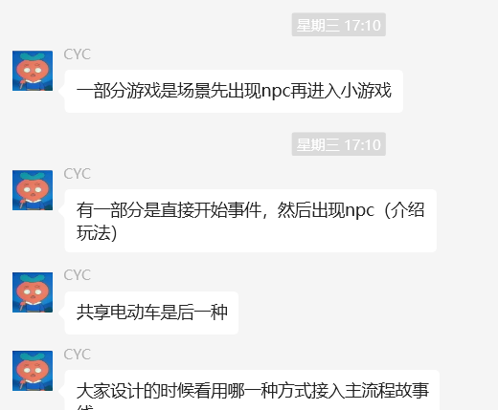
我们的游戏是上公交车，按顺序应该是产生上车选择（主流）再出现人物（我们的）比较合理，所以npc这部分得在我们这边加。

【选择开始游戏-NPC介绍-大爷大妈乱说话（可以少几句）- 开始判断- 结束+ 结算分数*（暂缺一个统一的结算界面)】

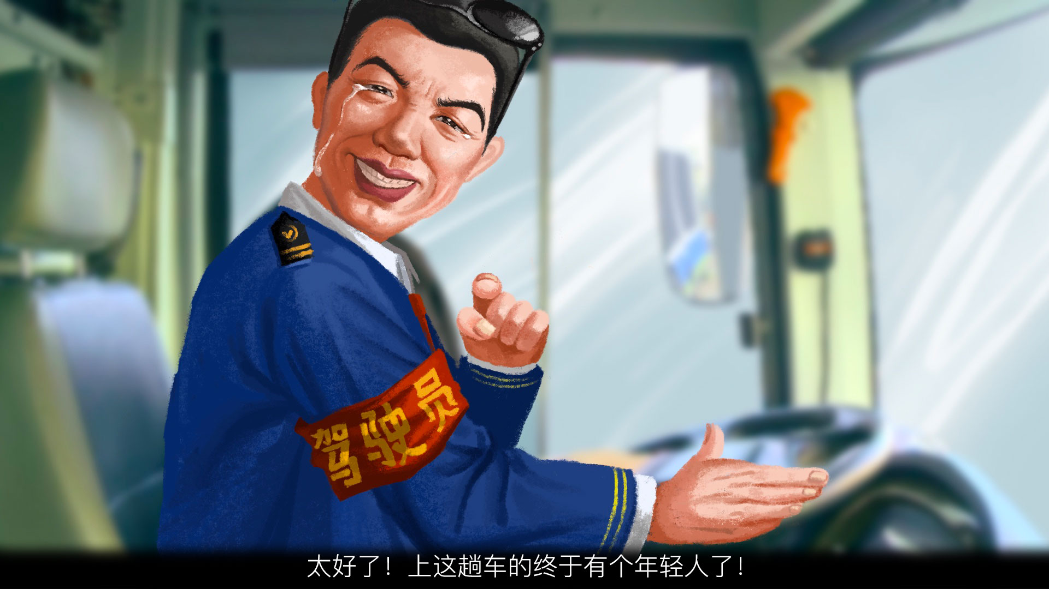
底下的黑色渐变是主流的字幕统一效果，出现在（主人公内心独白、NPC介绍游戏），游戏开始后大爷大妈讲话讨论的部分不归属在主流字幕里。

↓
↓
↓
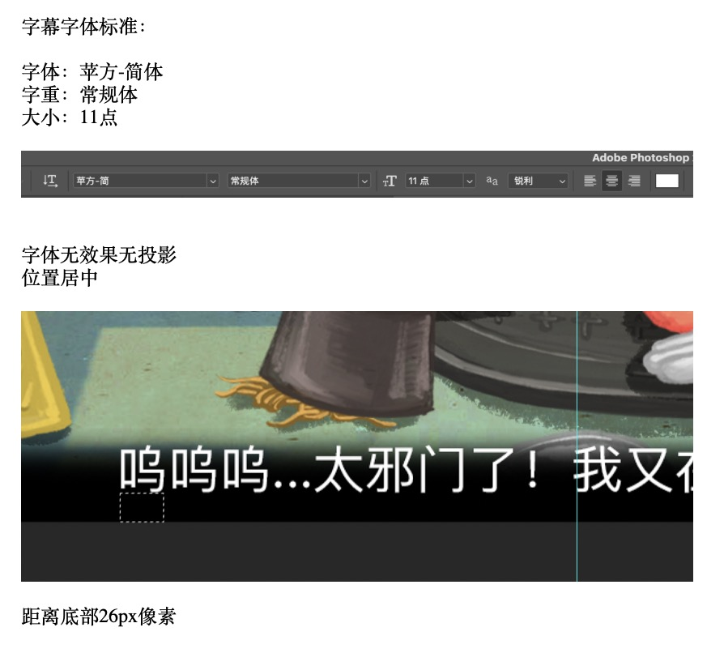

玩法台词：
太好了！上这趟车的终于有个年轻人了！

小伙子，这趟车上的乘客都是老年人和他们的孙子孙女。

他们每天都在问我他们的孙子孙女可不可爱

我已经被烦了十几年了！！

你来帮忙判断一下可爱还是不可爱吧！（红色的字体字号加粗，颜色为#059c93）

提醒一些现有版本需要注意的小细节：
- 前面引入的老人对话可以不用每一个都说，控制在三四个（不然太慢了
- 出场人物除非有特定坐姿位置，其他的都尽量居中放大 ，视觉中心不能偏
- 出场后的老人那一句描述的话往画面下方压，